|  |  |
| --- | --- |
| Gerb-BMSTU_01 | **Министерство науки и высшего образования Российской Федерации**  **Федеральное государственное бюджетное образовательное учреждение**  **высшего образования**  **«Московский государственный технический университет**  **имени Н.Э. Баумана**  **(национальный исследовательский университет)»**  **(МГТУ им. Н.Э. Баумана)** |

ФАКУЛЬТЕТ **Информатика и системы управления**

КАФЕДРА **ПРОГРАММНОЕ ОБЕСПЕЧЕНИЕ ЭВМ и ИНФ. ТЕХНОЛОГИИ (ИУ7)**

НАПРАВЛЕНИЕ ПОДГОТОВКИ **09.03.04 ПРОГРАММНАЯ ИНЖЕНЕРИЯ**

**Отчет**

|  |  |
| --- | --- |
| **по лабораторной работе №** | 3 |

**Название:**

Оптимизация проекта в Microsoft Project

**Дисциплина:** Экономика программной инженерии

|  |  |  |  |  |
| --- | --- | --- | --- | --- |
| Студент | ИУ7-86Б |  | 06.03.2023 | В.В. Леонов |
|  | (Группа) |  | (Подпись, дата) | (И.О. Фамилия) |
|  |  |  |  |  |
| Преподаватель |  |  |  | М.Ю. Барышникова |
|  |  |  | (Подпись, дата) | (И.О. Фамилия) |

Москва, 2023

# Введение

Содержание проекта: Команда разработчиков из 16 человек занимается созданием карты города на основе собственного модуля отображения. Проект должен быть завершен в течение 6 месяцев. Бюджет проекта: 50 000 рублей.

# Задание 1

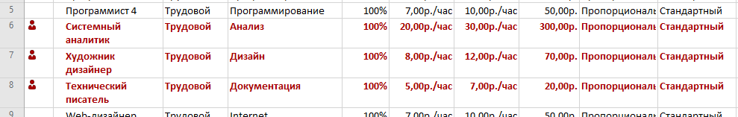

Рисунок . Перегрузка ресурсов



Рисунок . Перегрузка Системного аналитика

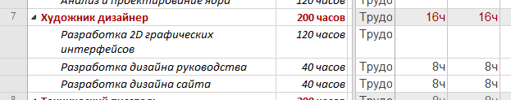

Рисунок . Перегрузка Художника дизайнера



Рисунок . Перегрузка технического писателя

Наблюдается перегрузка ресурсов:

* Системный аналитик вынужден одновременно выполнять две задачи – «Анализ и построение структуры базы объектов» и «Анализ и проектирование ядра»
* Художник дизайнер вынужден одновременно выполнять две задачи – «Разработка дизайна руководства» и «Разработка дизайна сайта»
* Технический писатель вынужден одновременно выполнять две задачи – «Создание справочной системы» и «Написание руководства пользователя»

Для выравнивания загрузки ресурсов воспользуемся инструментом автоматического выравнивания MS Project.

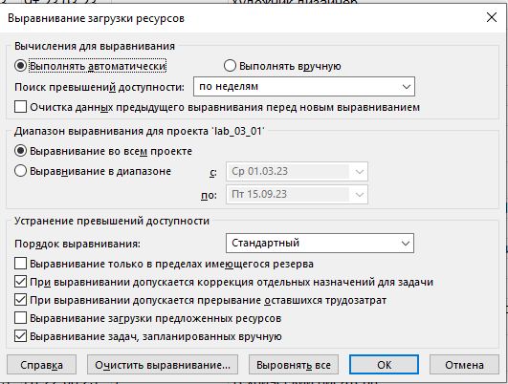

Рисунок . Задание параметров автоматического выравнивания

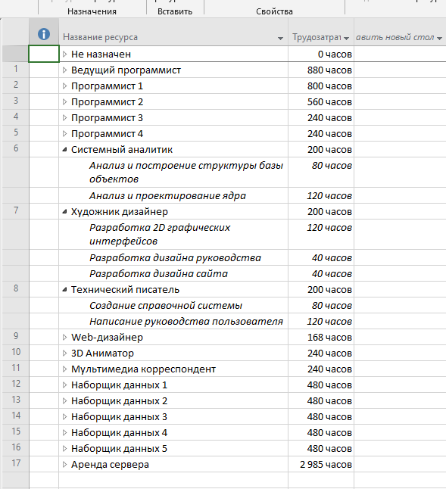

Рисунок . Использование ресурсов после выравнивания

В результате автоматического выравнивания перегрузка ресурсов была устранена, а итоговая дата окончания проекта сместилась на 4 дня (с 15.09.2023 на 19.09.2023).

# Задание 2

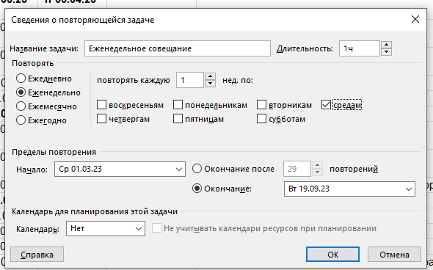

Рисунок . Добавление повторяющейся задачи о еженедельном совещании по средам

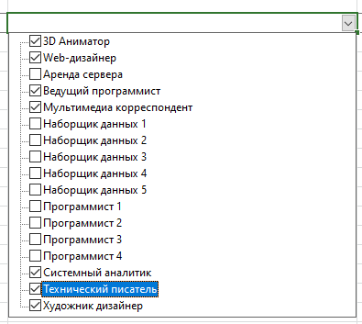

Рисунок . Назначение участников совещания

В результате добавления совещания срок проекта сместился на 22.09.2023.

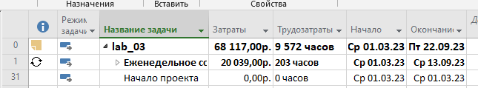

Рисунок . Использование задач

После добавления совещания бюджет проекта превысил запланированный (68117 > 50000). а также наблюдается запаздывание по срокам почти на целый месяц (22 дня). Это происходит, т.к. большинство сотрудников теперь тратят на еженедельно по часу рабочего времени на совещание, соответственно суммарные трудозатраты возрастают, соответственно необходимы больший бюджет и пролонгация проекта.

# Задание 3

Следует выполнить оптимизацию бюджета и трудозатрат проекта. Поскольку на совещаниях работники не занимаются своими непосредственными задачами, то следует назначить соответствующей ставке значение 0.

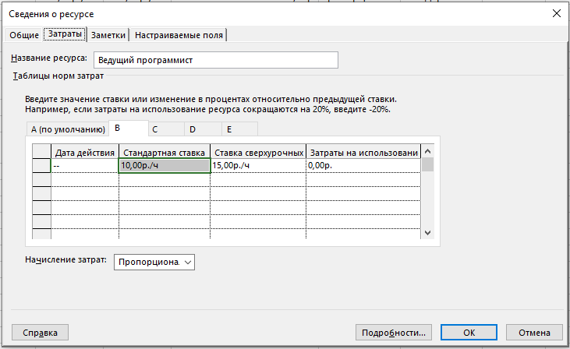

Рисунок . Задание таблицы норм затрат

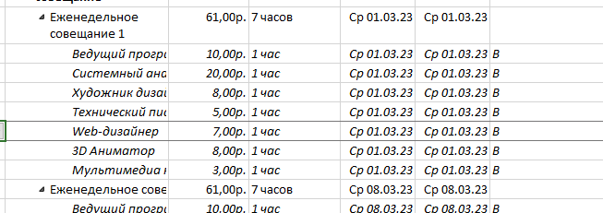

Рисунок . Назначение таблицы норм затрат

Для сокращения сроков проекта в критических задачах, которыми занимаются программисты («Программирование интерфейса», «Создание ядра GIS»), пусть работают все программисты. А в задаче «Тестирование сайта» нет необходимости тратить время Ведущего программиста. Также необходимо удалить ненужные совещания из плана. Это позволило сократить сроки проекта почти на 2 месяца.

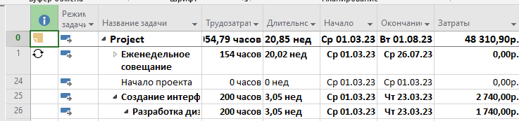

Рисунок . Итоговое значение бюджета и сроков проекта.

Анализируя диаграммы распределения бюджета и трудозатрат по группам, не наблюдается существенных изменений.

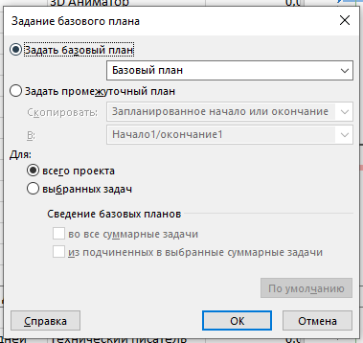

Рисунок . Задание базового плана проекта

# Выводы

В результате выполнения лабораторной работы были изучены ручные способы устранения перегрузки ресурсов, а также автоматический инструмент MS Project для решения данной задачи. Следует отметить, что операция разгрузки увеличивает общую длительность проекта. Был рассмотрен и интегрирован в проект инструмент периодических задач.

Оптимизация критического пути позволяет существенно сократить бюджет и продолжительность проекта (в данном конкретном случае использовался метод подключения дополнительных ресурсов к решению задач – увеличение количества программистов, работающих над задачами критического пути.

Таким образом, в данный момент проект соответствует своему запланированному бюджету (48310,90 рублей) и продолжительности менее 6 месяцев.